Schrittkette

## Aufgabe 1: einfache Schrittkette

Über den Taster "Freigabe” wird der erste Schritt aktiviert. Danach werden alle Schritte wie in dem Grafcet-Plan über die Knöpfe durchgeschaltet. Zusatz: Sobald Schritt 1 einmal aktiviert wurde, soll es nicht mehr möglich sein ihn über den Taster “Freigabe” erneut zu aktivieren.

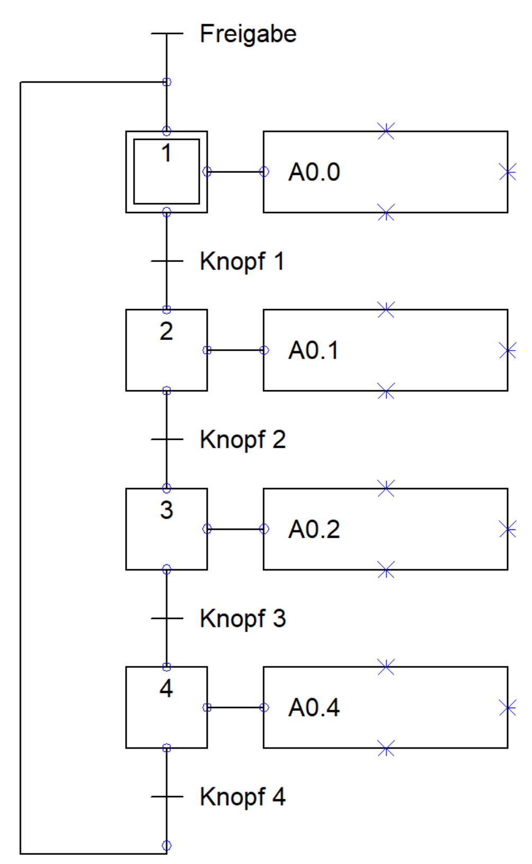[1]

Förderband

## Aufgabe 1: Handbetrieb

Verbinden aller SPS-Eingänge (DB-Bits) mit den SPS-Ausgängen. Damit alle Funktionen über das Bedienpult einzeln angesteuert werden können.

## Aufgabe 2: Automatikbetrieb ohne Drehgreifer

Die Freigabe ist aktiv wenn die Schalter “Maschine einschalten” und “Betriebsart HAND/AUTO” aktiv sind. Wird im Laufe des Programms einer der beiden Schalter abgeschaltet, wird der Automatikmodus sofort gestoppt.

Der Automatikmodus wird durch den Taster “Automatik START” gestartet. Daraufhin läuft er nach folgendem Grafcet-Plan. Wird der Taster “Automatik STOP” betätigt, wird der aktuelle Zyklus beendet, springt jedoch nicht mehr in Schritt 1. Um den Automatikmodus erneut zu starten muss der Taster “Automatik START” betätigt werden.

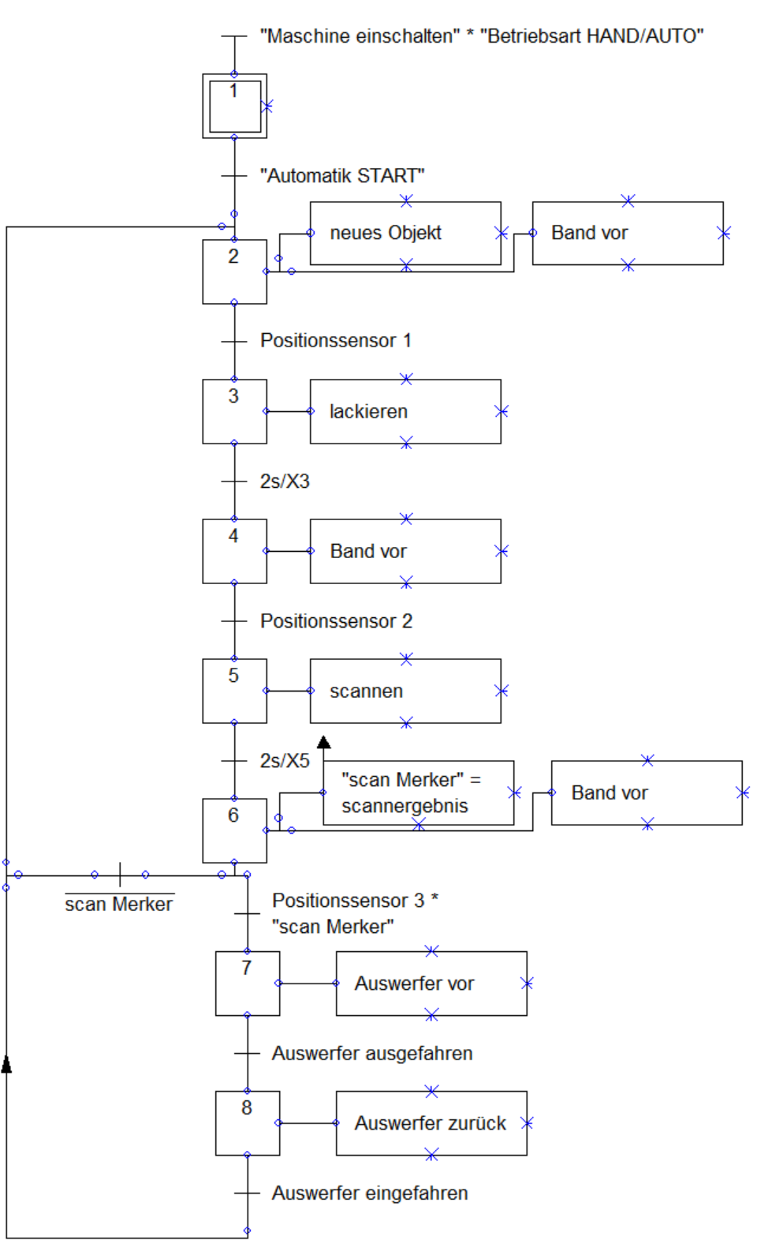

## Aufgabe 3: Automatikbetrieb mit Drehgreifer

Freigabebedingung wie in Aufgabe 2. Zusätzlich wird jedoch der Drehgreifer benutzt (s. Grafcet-Plan).

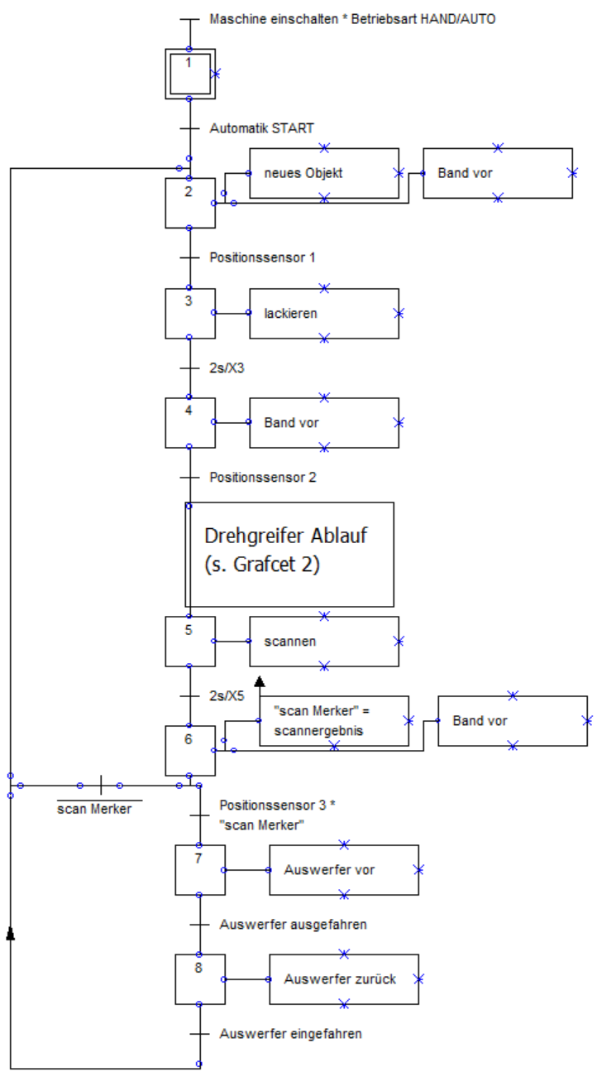

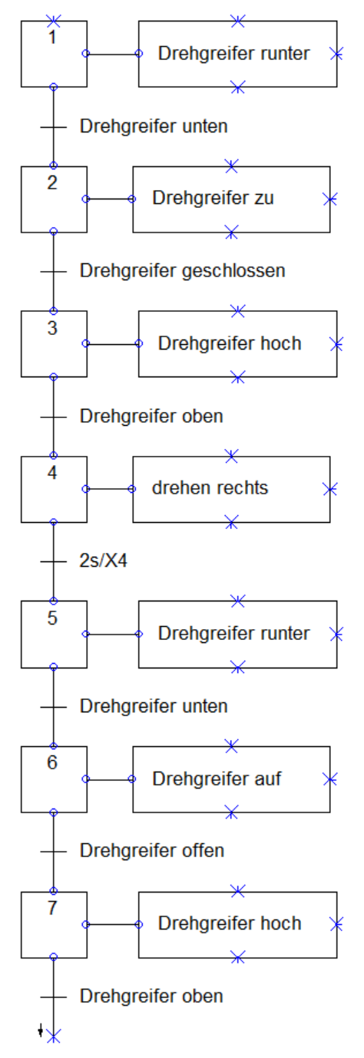

## Aufgabe 4: Schneller Automatikbetrieb

Freigabebedingung wie in Aufgabe 2 und 3. Wahlweise mit oder ohne Drehgreifer. Ziel ist es mehrere Objekte gleichzeitig auf dem Förderband zu verarbeiten um eine höhere Taktrate zu erzielen.

Füllsimulation

## Aufgabe 1: Handbetrieb

Verbinden aller SPS-Eingänge (DB-Bits) mit den SPS-Ausgängen. Damit alle Funktionen über das Bedienpult einzeln angesteuert werden können.

## Aufgabe 2: Automatikbetrieb ohne Behälter leeren

Die Freigabe ist aktiv wenn die Schalter “Maschine einschalten” und “Betriebsart HAND/AUTO” aktiv sind. Wird im Laufe des Programms einer der beiden Schalter abgeschaltet, wird der Automatikmodus sofort gestoppt.

Der Automatikmodus wird durch den Taster “Automatik START” gestartet. Daraufhin läuft er nach folgendem Grafcet-Plan. Wird der Taster “Automatik STOP” betätigt, wird der aktuelle Zyklus beendet, springt jedoch nicht mehr in Schritt 1. Um den Automatikmodus erneut zu starten muss der Taster “Automatik START” betätigt werden.

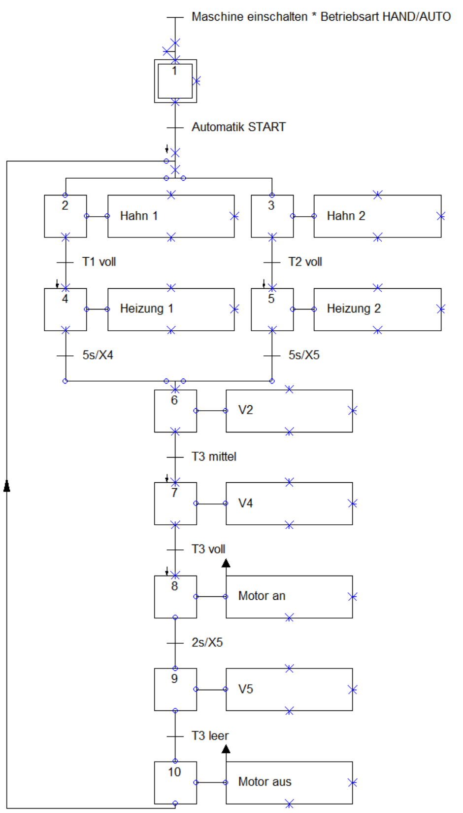

## Aufgabe 3: Automatikbetrieb mit Behälter leeren

Freigabebedingung wie in Aufgabe 2. Zusätzlich werden jedoch die Behälter komplett geleert (s. Grafcet-Plan).

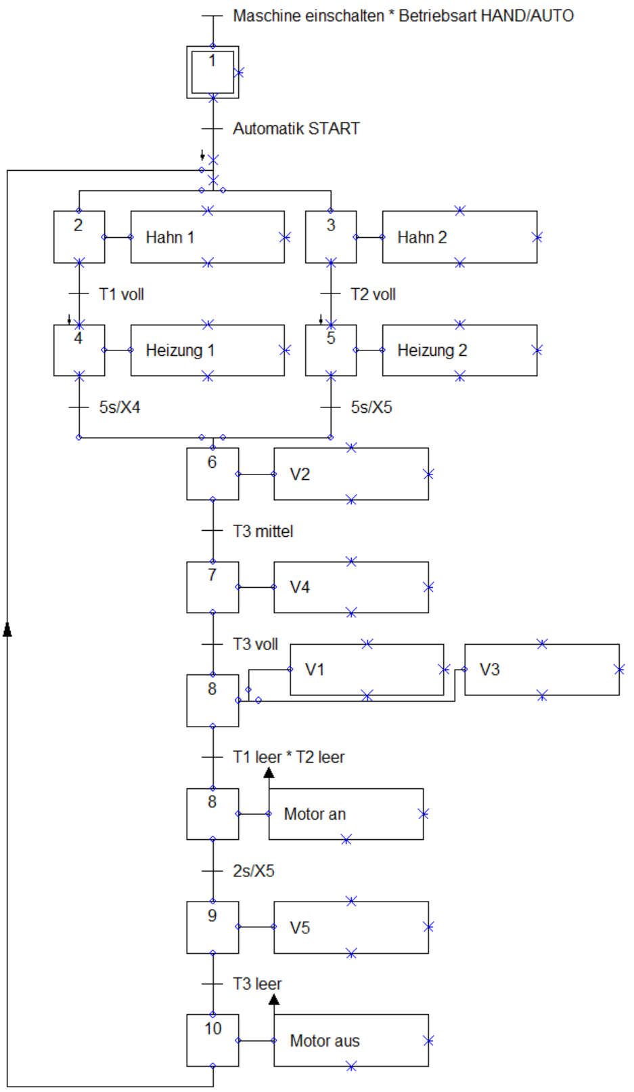

Murmelbahn

## Aufgabe 1: Handbetrieb

Verbinden aller SPS-Eingänge (DB-Bits) mit den SPS-Ausgängen. Damit alle Funktionen über das Bedienpult einzeln angesteuert werden können.

## Aufgabe 2: Automatikmodus ohne Zähler

Die Automatikfreigabe ist aktiv wenn die Schalter “Maschine einschalten” und “Betriebsart HAND/AUTO” aktiv sind. Wird im Laufe des Programms einer der beiden Schalter abgeschaltet, wird die Automatikfreigabe sofort zurückgesetzt

Im laufenden Automatikmodus gibt das Magazin alle 3 Sekunden eine neue Murmel auf die Bahn. Der Zylinder ist durchgängig geöffnet. Die Murmeln werden über die Weiche auf die Behälter verteilt und zwar in der Reihenfolge (Behälter Nr 1 – 2 – 3 – 2 – 1 – 2 – 3 - 2 – 1 – 2 – 3 - ...).

Der Automatikmodus wird durch den Taster “Automatik START” gestartet. Daraufhin läuft er nach folgendem Grafcet-Plan. Wird der Taster “Automatik STOP” betätigt, wird die Murmelausgabe aus dem Magazin gestoppt. Die Murmeln auf der Bahn werden jedoch noch korrekt in die Behälter verteilt Um den Automatikmodus erneut zu starten muss der Taster “Automatik START” betätigt werden.

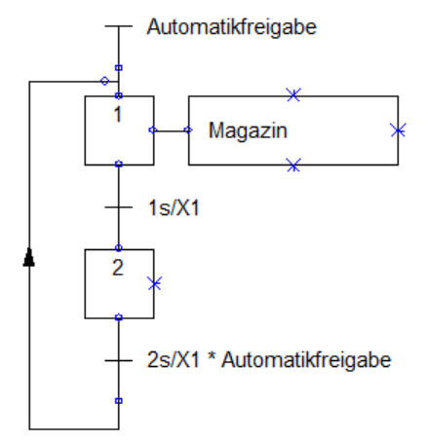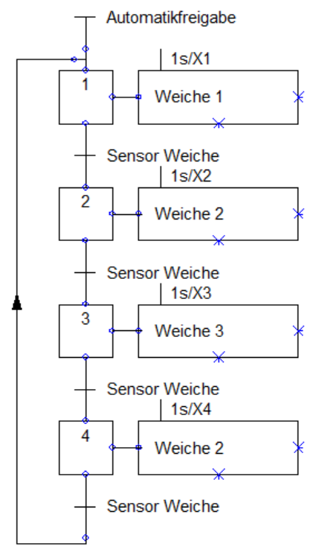

## Aufgabe 3: Automatikbetrieb mit Zähler

Automatikmodus wie in Aufgabe 2. Zusätzlich werden die fünf Zähler genutzt (s. Grafcet-Plan). “Zähler 1” zählt alle Murmeln die aus dem Magazin kommen. “Zähler 2” zeigt die Anzahl der Murmeln an die sich auf der Strecke befinden. Die Zähler “Behälter 1” “Behälter 2” “Behälter 3” zeigen die Anzahl der Murmeln in den Behältern an.

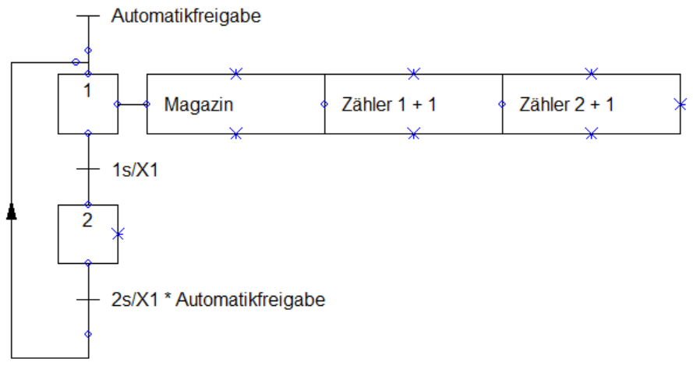

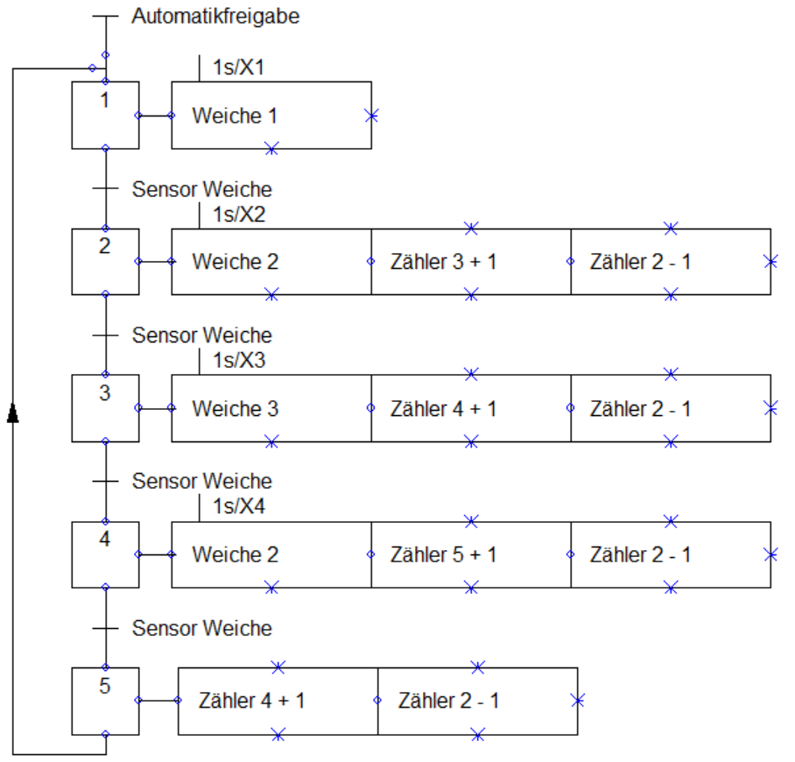

1.